Kính thưa quí bạn
Xin góp mặt cùng các bạn hai chuyện về computer và một số khá nhiều chuyện chọc chơi
1. Về Inkjet printer
2. Một bằng hữu gởi Danh sách "Fake-News Websites"
3. Một vị So sánh vui - Người Mỹ và người Việt
4. Email bày biểu kiểu "giám đốc" và kiểu "chết người"
HCD (4-Mar-2016)
Ghi hờ: Nếu vì bất cứ lý do nào quí bạn không thể, không muốn nhận email từ tôi xin cho biết để lấy bớt tên ra. Các bạn đang có tên trong list thì không bao giờ bị xóa, trừ khi các bạn yêu cầu xóa.
Nếu đọc thấy ghét quá thì nên "spam" là nhanh nhất, từ đây về sau ít khi thấy lại.
From: Tuan Doan [mailto:tuand 847@gmail.com]
Sent: Wednesday, March 2, 2016 11:52 AM
To: huy017@gmail.com
Subject: muc cho may inkjet
Kinh Anh Đẳng
Tôi cũng có cái Epson 810 nhưng mực black bị tắc , cứ in 2,3 dòng thì
1 dòng bị trắng . Tôi đã clean đủ thứ nhưng không thành công. Anh có
kinh nghiệm gì không xin chỉ dẫn. Tôi dùng mực generic nên level mực
chỉ sai do đó để mực đen hết mà không biết, bị khô và tắc. Xin đội ơn
Anh nhiều.
Tuấn Đoàn
HCD: Thưa anh, với máy Epson 810 thì dù mực generic hay mực chánh hiệu đều chỉ đúng. Nhưng loại máy nầy đã cũ trên 5 năm rồi, nó có tính hay nghẹt đầu in. Ngoài chuyện nghẹt đầu in ra thì sau một thời gian máy nầy sẽ báo là InkPad full, hết thuốc chửa luôn. Tôi bị khoảng 5 cái vừa Epson 810 vừa Epson 830.
Từ ngày InkJet ra đới, tôi đã xài khoảng 50 máy, phỏng chừng, tại nhà và văn phòng. Nhận xét của tôi cho năm sau cùng là máy hiệu Canon ít nghẹt và dễ xài hơn Epson. Một máy in tốt hiện giờ bán khoảng $50, theo ý tôi chờ sale mua một cái xong mua mực generic (khoảng $1 một bình) xài tốt và ít mất thì giờ clean đầu máy hay loay hoay với Epson cũ. Nên tránh HP.
Theo tôi xài hiệu Canon hay nhất. Canon 4 màu mực in cũng không thua máy Epson 6 màu mực.
From: "Tan Tri Nguyen" <ttring n@att.net>
Date: Mar 2, 2016 5:31 PM
Subject: hỏi thầy
To: "huy017@gmail.com" <huy017@gmail.com>
Cc:
Thưa Anh,
Hình như anh có hướng dẫn từ nhiều năm trước về cách chuyển PPS qua thành PPT để có thể in thành tài liệu trên giấy (?), Nay không nhớ và lục lại cũng không thấy. Vậy xin Anh lúc nào thư thả mong Anh chỉ lại cho.
Xin cảm ơn Anh, và nhân tiện đầu năm xin chúc sức khỏe Anh và Gia đình, và cùng được mọi điều tốt đẹp. Kính, Tấn.
HCD: Thưa anh chuyện nầy rất dễ, anh rename xyz.PPS thành ra xyz.PPT, xong anh double click tên nó. Microsoft PowerPoint sẽ open file đó và đi vào edit. Lúc đó anh in trang nào cũng được hết. Nhưng PPS là file động, nhưng gì anh thấy chưa đủ, có những layer dấu bên dưới, khi nó slide show thì mới thấy đủ hết.
From: THI NGHE [mailto:thin e9@gmail.com]
Sent: Wednesday, March 2, 2016 11:41 AM
To: Dang Huynh Chieu
Subject: Danh sách "Fake-News Websites"
Thưa Anh,
Ngày 1 tháng 3 năm 2016 Anh có nói về con vịt cồ:
3. chuyện Thịt chuột được bán ở Mỹ dưới dạng cánh gà không xương.
Báo “worldnewsdailyreport” là báo satire, đoạn văn cuối trong phần disclaimer có nói rỏ.
Disclaimer
The nature of Internet communications means that your communications may be susceptible to data corruption, unauthorized access, interception and delays. This website may include incomplete information, inaccuracies or typographical errors. World News Daily Report, and any other persons involved in the management of this website, may make changes in the information and content included in this website at any time without notice.
WNDR shall not be responsible for any incorrect or inaccurate information, whether caused by website users or by any of the equipment or programming associated with or utilized in this website or by any technical or human error which may occur.
WNDR assumes however all responsibility for the satirical nature of its articles and for the fictional nature of their content. All characters appearing in the articles in this website – even those based on real people – are entirely fictional and any resemblance between them and any persons, living, dead, or undead is purely a miracle.
http://worldnewsdailyreport.com/disclaimer/
Ngoài ra còn nhiều “báo satire” như The Onion đả từng đăng tin cựu tổng thống G W Bush đi tu ở Tây Tạng
List of Fake-News Websites
Below is a list of some of the more prominent fake-news satire websites.
• National Report: (http://nationalreport.net/)
• Huzlers: (http://www.huzlers.com/)
• Empire News : (http://empirenews.net/)
• Empire Sports: (http://www.empiresports.co/)
• The Daily Currant: (http://dailycurrant.com/)
• Wyoming Institute of Technology: (http://witscience.org/)
Nguồn: http://www.hoax-slayer.com/identifying-fake-news-articles.shtml
Ngày 02-26-2016 ông Đổ Như Thạch hỏi gắn PCI wireless adapter
như thế nào. Tôi gởi một tấm hình để giúp phần nào. Gắn vào 1 trong
2 slots, gở nắp che bụi, đút cái adapter từ sau tới, ấn nhẹ tay thôi.
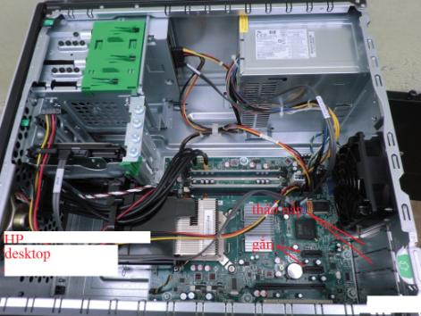
Ân Đình
HCD: Cám ơn anh đã cho danh sách mấy webpage vịt trời. Vịt ta hay bắt chúng thả lại bằng tiếng Việt.
===========
Các bạn thấy gì trong hai tấm ảnh xích lô nầy


============
Dưới đây là những email nhận được trong vài ngày
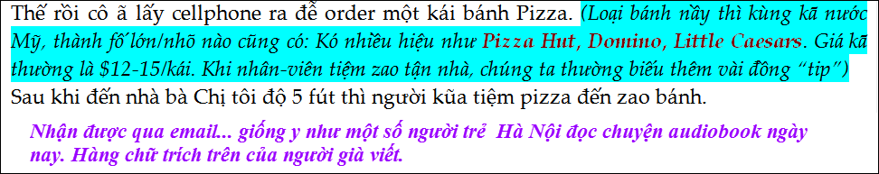
Hình như vị dùng kiểu chữ nầy ngày xưa trước 75 chức vụ khá lớn. Tôi không quen biết, nhận qua email thấy "tố nhau" như vậy.
=========
From: Duc Khanh [mailto:dkd 0@yahoo.com]
Sent: Friday, March 4, 2016 5:52 AM
To: DUC DINH
Subject: So sánh vui - Người Mỹ và người Việt
Sau mấy lần đi Mỹ, một buổi chiều nhàn rỗi, chẳng biết làm gì, tôi ngồi và thử một vài điểm giữa người Mỹ và người Việt.
Không phải so sánh nào cũng đúng và cũng không có mục đích gì.
Dù thế nào cũng xin những người đọc bài này (cả người Mỹ và người Việt) đừng “tự ái” và mọi người có thể thêm vào những so sánh của mình cho vui.







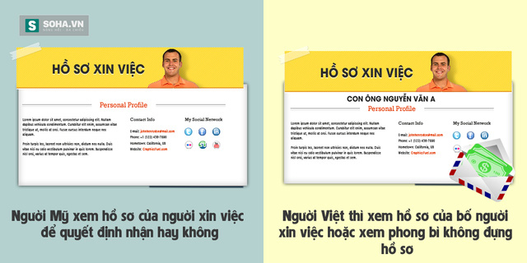


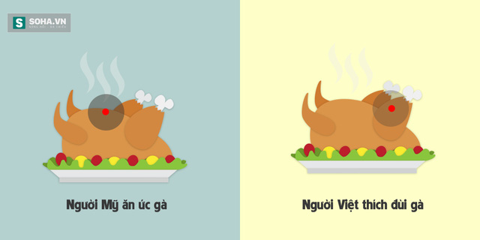


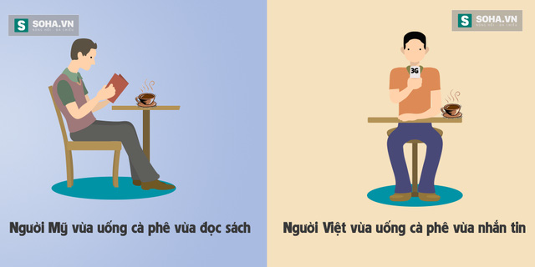












===========
Email "giám đốc" nhận được trong vài ngày: ( Giám đốc=Xúi nhưng không thực hành)
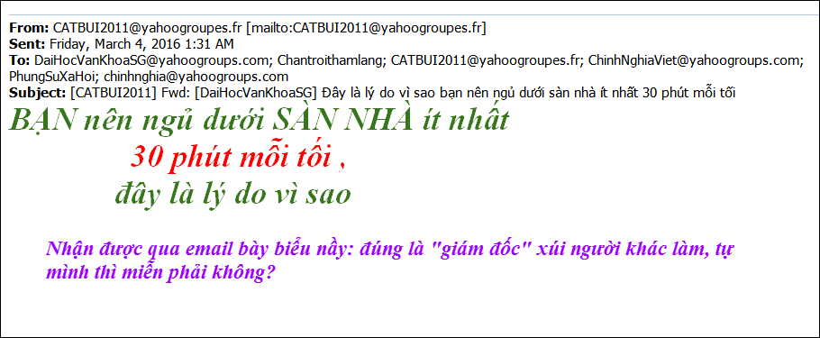
Những kiến thức "chết người"
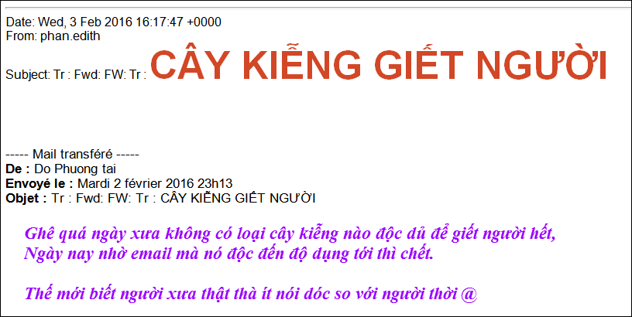
Những kiến thức "chết người"
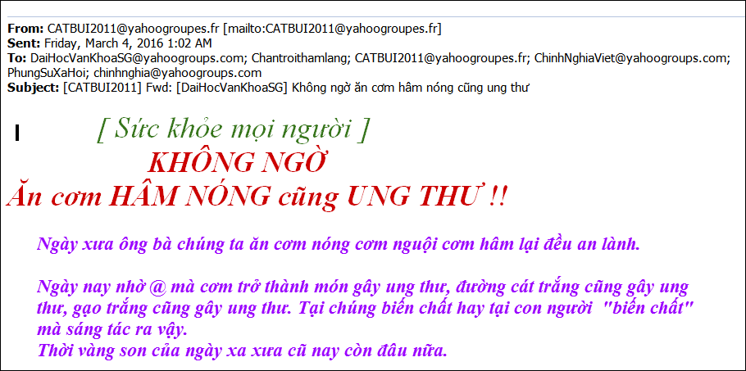
Những kiến thức "chết người"
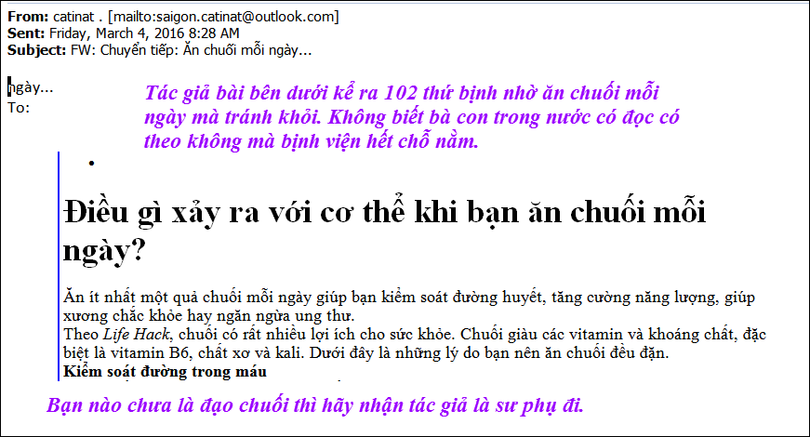
không thấy hình thì xin đọc microsoft word attachement.

